Comptabilisation des opérations liées à l’utilisation d’un panier de quêtes connecté

Préambule

Nous vous conseillons tout d’abord, de prendre connaissance de façon précise des conditions du contrat souscrit et bien identifier le ou les taux de commissions prélevées à chaque transaction afin de pouvoir comptabiliser de manière exacte les quêtes collectées.
Afin que vous puissiez rapprocher et contrôler le plus précisément possible les opérations relatives à ce mode de paiement, des comptes comptables spécifiques ont été créés et se terminent par le chiffre 7.

I - Hypothèse 1 : location du panier connecté

- La redevance mensuelle est saisie dans le journal de banque dans le compte 6130007.
- La maintenance mensuelle est enregistrée dans le compte 615607.

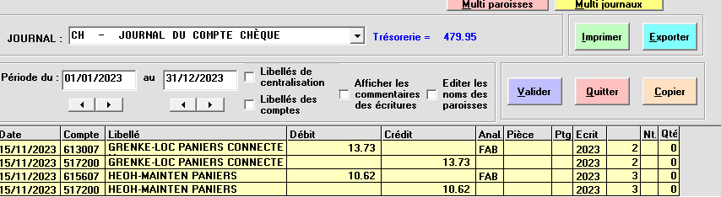

2 - Hypothèse 2 : achat du panier connecté

- L’achat du matériel est saisi dans le compte 606307 et non amorti du fait que sa valeur est inférieure à 600€ TTC.
- La maintenance mensuelle est enregistrée dans le compte 615607.

3 – Collecte des quêtes : à comptabiliser dans le journal d’opérations diverses (OD)
Afin de pouvoir effectuer un rapprochement entre les quêtes collectées et les paiements effectivement faits par le prestataire, la méthodologie suivante vous est proposée.

- Quête ordinaire
Exemple : quête collectée le 3/12/23 d’un montant brut de 50€- Le taux de commissionnement est de 1.9%. Sommes à recouvrer auprès du prestataire 49.05€.

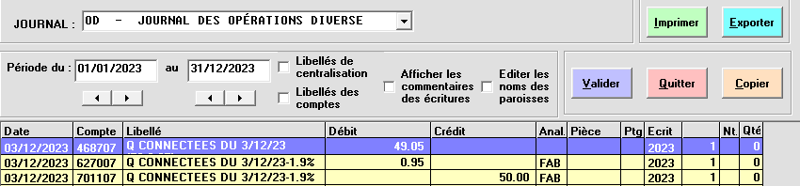

- Quête impérée
Exemple : quête collectée le 25/12/23 d’un montant brut de 100€- Le taux de commissionnement est de 1.9%. Sommes à recouvrer auprès du prestataire 98.10€.
Commissions prélevées : les commissions doivent être comptabilisées au débit du compte 402107 (déduit du versement à l’évêché)

- Quête mariages-enterrements
Exemple : quête collectée le 15/12/23 d’un montant brut de 150€- Le taux de commissionnement est de 1.9%. Sommes à recouvrer auprès du prestataire 147.15€.
Les 2/3 bruts conservés par la fabrique sont à saisir dans le compte 701207 et les 1/3 à reverser à l’évêché sont à saisir dans le compte 402207.
Commissions prélevées : 1/3 des commissions doit être comptabilisé au débit du compte 402207 (déduit du versement à l’évêché)

4– Versements des quêtes par le prestataire : à comptabiliser dans le journal de banque lorsque la somme est créditée sur l’extrait bancaire

- Quête ordinaire
Suite à cette écriture, le compte de tiers 468707 est soldé.

- Quête impérée
Suite à cette écriture, le compte de tiers 468707 est soldé.

- Quête mariages-enterrements
Suite à cette écriture, le compte de tiers 468707 est soldé.

5 – Comptes de Noël, Pâques et Assomption : reversements à l’évêché (quêtes impérées et mariages et enterrements)
Location : ces quêtes sont à reverser à l’évêché déduction faite des frais de location, des frais de maintenance et de commissions.
Ces frais doivent être proratisés selon la méthodologie suivante :
Quêtes impérées :
(Location+maintenance) X Nombre de messes ayant fait l’objet de quêtes impérées
Nombre total de messes

+ Commissions saisies au débit du compte 402107

Quêtes mariages et enterrements :
(Location+ maintenance) X Nombre de messes quêtes mariages et enterrements
Nombre total de messes

+ Commissions saisies au débit du compte 402207

Achat du panier connecté : le montant forfaire à déduire est calculé de la façon suivante :
Prix d’achat / 5 ans / 12 mois
Exemple : 500€ /5 / 12 mois = 8.33€

Quêtes impérées :
(8.33€ + maintenance) X Nombre de messes ayant fait l’objet de quêtes impérées
Nombre total de messes
+ Commissions saisies au débit du compte 402107

Quêtes mariages et enterrements :
(8.33 € + maintenance) X Nombre de messes quêtes mariages et enterrements
Nombre total de messes

+ Commissions saisies au débit du compte 402207

